
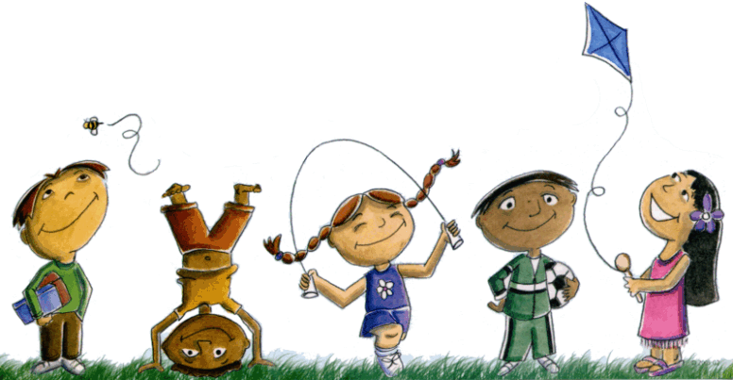
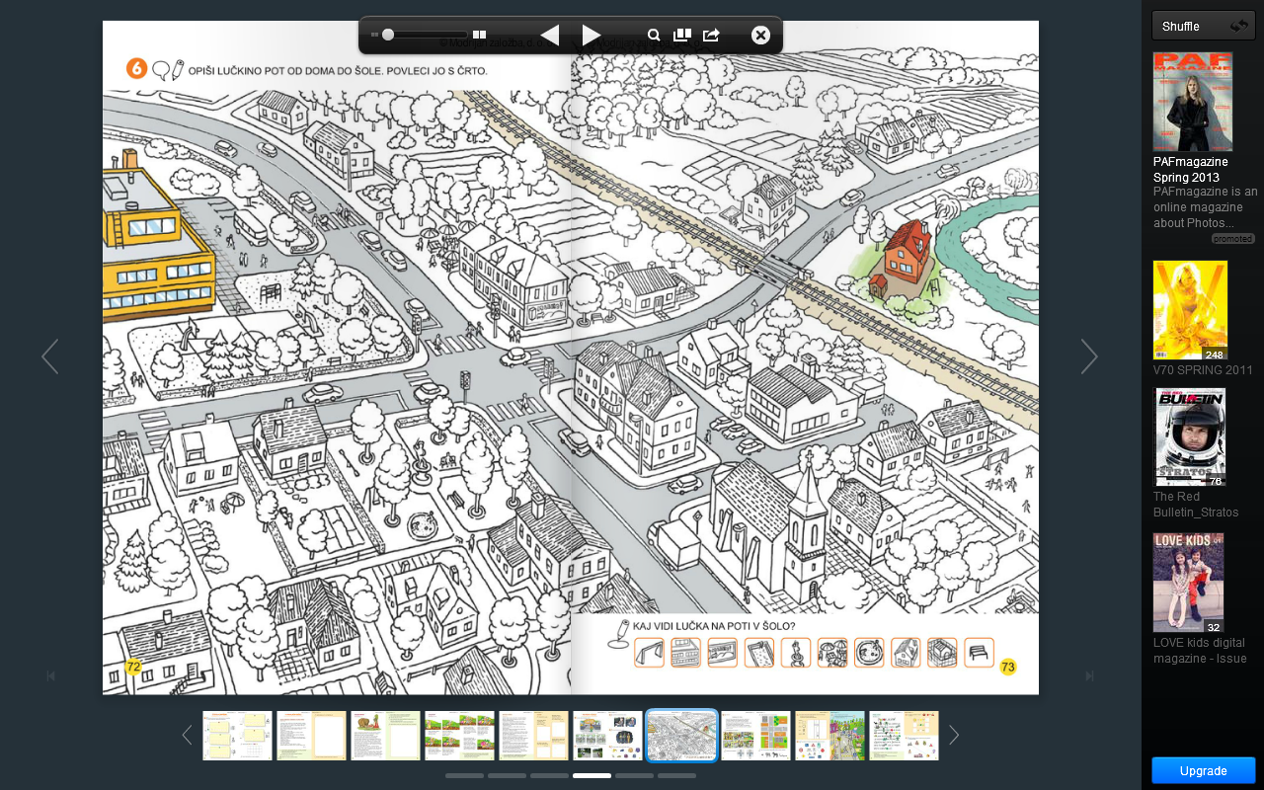
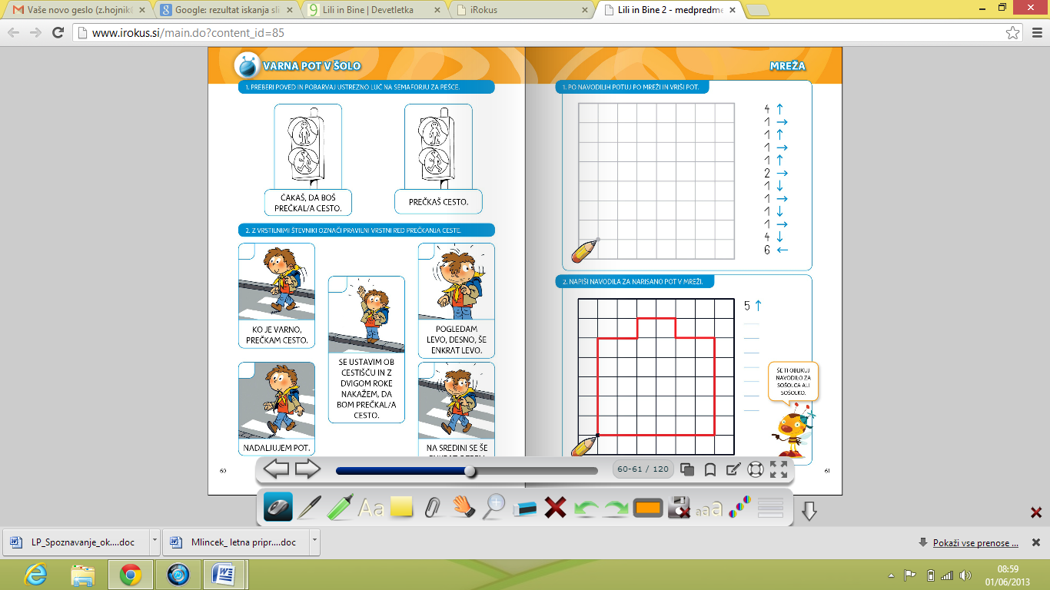
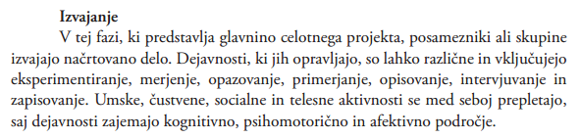
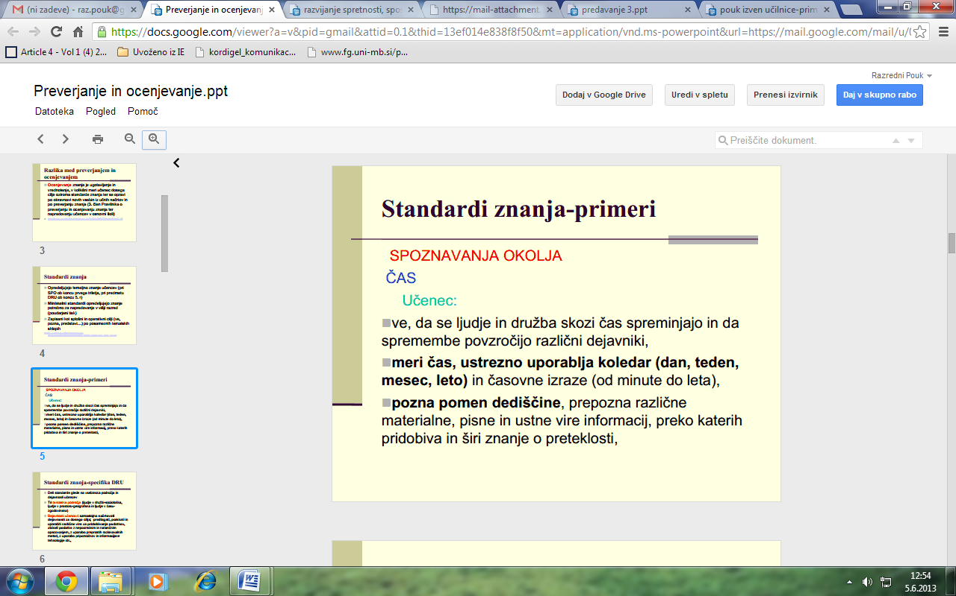
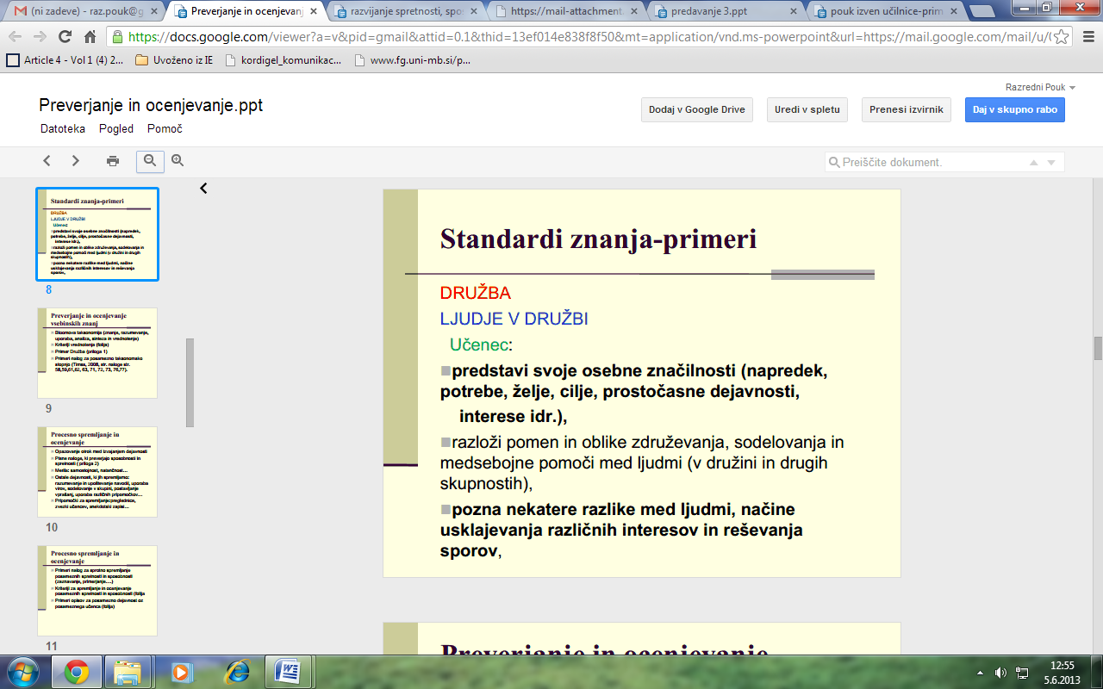

UNIVERZA V MARIBORU
Pedagoška fakulteta
Oddelek za razredni pouk

DIDAKTIKA SPO in DRU

izpitna vprašanja

Predavateljica: izr. prof. dr. Vlasta Hus

Maribor, 2013

- V čem se kažejo prednosti med predmetno povezanega (integriranega) pouka?
Prednosti medpredmetnega povezovanja so v preseganju »opredalčkanega« znanja , uvidevanju globljih odnosov med pojavi, večji kakovosti učenja, ekonomični izrabi učnega procesa, povečanem interesu in motivacija za učenje, samostojnem in aktivnem pridobivanju učnih izkušenj, uporabnosti znanja, trajnosti znanja, povezanosti znanja, kompleksnosti mišljenja, sodobni didaktični organizaciji pouka (timsko delo, projektno delo itd.).

- Opišite vsebinski vidik med predmetnega povezovanja in navedite primer za predmeta SPO in DRU!
- Povezovanje učnih vsebin okoli središčne teme, ideje, predmeta, tematskih sklopov (npr. sadovnjak, promet, gozd, šola, dom itd.).
- Poteka na osnovi učno-snovnega kurikularnega modela (v ospredju vsebina, zanemarjeni procesi)
- Povezovanje (zgolj) učne snovi, še ne zagotavlja uspešnega medpredmetnega principa
- Pri povezovanju učnih vsebin v tematske sklope so tudi pogosto zanemarjene posebnosti snovnega načrtovanja pri posameznih predmetih zaradi česar prihaja do strokovnoneustreznih povezav (Saksida 1993, Skribe-Dimec, Umek 1994, Sicherl-Kafol 2001).
Primeri:
»Prebrali smo pravljico o pticah (SLO), se pogovorili o življenju ptic pozimi, pticah selivkah... (SPO) in se igrali gibalne igre na temo ptice (ŠVZ).«
»Zimska oblačila: SLO–opis, pisanje povedi v izrezane dele zimskih oblačil, SPO–spoznavanje, poimenovanje oblačil, LVZ–obleci palčkav zimska oblačila, MAT–štetje kosov zimskih dodatkov.«
»Orientacija v prostoru v telovadnici: MA–orientacija v prostoru (levo, desno, trikrat levo,trikrat desno, naprej, nazaj ...),ŠVZ–izvajanje orientacije skozi plesno igro.«

- Opišite procesni vidik med predmetnega povezovanja in navedite primer za predmeta SPO in DRU!
Procesni vidik medpredmetnosti izpostavlja povezovanje procesov in ciljev učenja. Uresničuje se na podlagi konceptualnega, učno-ciljnega in procesno-razvojnega načrtovanja
Primeri:
»Matematika: Učenec zna urejati predmete upoštevaje dano lastnost. (obravnava nove učne enote) Glasba: Učenec pozna različne inštrumente, zna nanje igrati, zazna različne višine zvokov in jih uredi (obravnava nove učne snovi).«
»Glasba: Učenec pozna različno visoke zvoke. (obravnava nove učne enote) Matematika: Učenec zna urejati predmete, pojme (utrjevanje).

- Opišite konceptualni vidik med predmetnega povezovanja in navedite primer za predmeta SPO, DRU!
- Medpredmetno povezovanje na osnovi pojmov
- Znanje različnih predmetnih področij je povezano v pojme z namenom vzpostavljanja transfera miselnih strategij (npr. reševanje problemov)
- načrtovanje medpredmetnih pojmov nudi možnost za spodbujanje globljega razumevanja pojavov in zakonitosti
- nekaj predlogov medpredmetnih pojmov, ki izhajajo iz slovenskih učnih načrtov za osnovno šolo: prostor, oblika, celota, del, gibanje, enakost, podobnost, različnost, čas, odnosi (večji, manjši, daljši, krajši, težji, lažji, veliko, malo, višji, nižji, glasnejši, tišji, hitrejši, počasnejši itd.) in povezujejo različna predmetna področja.
Primer za SPO:
ČAS
- MAT: merjenje (ocenjevanje, primerjanje in merjenje časa, zapis z mersko enoto in številom (dan, teden, ura, minuta)
- LVZ: ritmično ponavljanje
- ŠVZ: ritem, ljudski ples
- GVZ: izvajanje (ljudska pesem, ples, glasbila)

Primer za DRU:
LJUDJE V ČASU
- SLO: v knjižnem besedilu najdejo poglavitne informacije o prostoru in času
- GVZ: razumejo in uporabljajo pojme ljudska glasba in glasbila
- LVZ: ogled zgodovinskih spomenikov, domače obrti, muzejev in galerij
- NIT: spreminjanje lastnosti snovi
- ŠVZ: zaplešejo izbrane ljudske plese
- MAT: geometrija in merjenje: spoznavajo in pretvarjajo časovne enote

- Katere kroskurikularne teme bi naj vključevala tudi učna načrta za SPO in DRU?

- Kateri so temeljni pogoji za kvalitetno medpredmetno povezovanje?
Za kakovostno uresničevanje medpredmetnih povezav je potrebno dobro poznavanje učnih ciljev, postopkov in vsebin različnih predmetov, sodelovanje učiteljev različnih predmetov, premišljeno načrtovanje, izvajanje in vrednotenje smiselnih medpredmetnih povezav ter ustrezna strokovna in didaktična usposobljenost učiteljev.

- Katere so nevarnosti nestrokovnega medpredmetnega povezovanja?
Nevarnosti nestrokovnega uresničevanja medpredmetnih povezav lahko nastopijo v primerih poenostavljenih didaktičnih rešitev, neustrezne strokovne usposobljenosti učiteljev, nejasnih ciljev učenja in poučevanja, usmerjenosti zgolj na povezave učnih vsebin, vsiljenih in umetnih povezav, zanemarjanja specifik posameznih predmetov, organizacijsko-izvedbenih težav itd.

Pri povezovanju učnih vsebin v tematske sklope so tudi pogosto zanemarjene posebnosti snovnega načrtovanja pri posameznih predmetih zaradi česar prihaja do strokovno neustreznih povezav.

- Kaj kažejo ugotovitve raziskav v zvezi z med predmetnim povezovanjem (na osnovi člankov, posredovanih na predavanjih)?
Izsledki raziskave kažejo na pogosto izvajanje medpredmetnih povezav in njihovo uresničevanje skozi vsebinske in procesne vidike v skladu z učno-snovnim, konceptualnim, učno-ciljnim in procesno-razvojnim načrtovanjem. Na izvajanje medpredmetnih povezav vpliva vrsta dejavnikov med njimi: usposobljenost učiteljev za medpredmetno povezovanje, klima v instituciji, motivacija ter komunikacija.
Uvajanje medpredmetnega povezovanja je nadgradnja predmetnega pristopa in omogoča poglobljeno spoznavanje učne stvarnosti. Medpredmetni pristop zahteva dobro poznavanje področij povezovanja saj bo povezovanje uspešno le v kolikor ne bo dušilo posebnosti predmetnih področij. Povezovanje bo kakovostno v kolikor bo vključevalo medpredmetne cilje učenja in poučevanja, učne spretnosti, pojme in vsebine. Na tej podlagi se vzpostavlja učni transfer, ki omogoča razvijanje sistemskega mišljenja in mrežo znanja za ustvarjalno reševanje učnih in življenjskih situacij (vseživljenjsko učenje).

Čeprav je medpredmetno povezovanje, kljub različicam, ki so se uveljavljale skozi zgodovino celostnih pristopov, pri nas še vedno relativna novost in še vedno išče strokovno zadovoljive rešitve, lahko iz rezultatov raziskave povzamemo, da je princip medpredmetnosti pri poučevanju že pogosto prisoten. Vendar pogostost medpredmetnega povezovanja še ne pomeni njegove kakovosti. Iskanje številnih možnosti za povezovanje skozi različne stopnje učnega procesa od motivacije do evalvacije je šele prvi korak, ki zahteva nadaljnje premišljeno odločanje o vsebini in procesih medpredmetnega načrtovanja. Ob tem je tudi pomembno, da pogostosti ne razumemo kot povezovanje za vsako silo, saj povezujemo le takrat in tisto kar je smiselno. Nasilno in vsiljeno povezovanje za vsako ceno lahko rodi več škode kot koristi in zamegli avtonomijo predmetnih področij (Roulet 1996). Namesto doslej prevladujočega zgolj vsebinskega vidika medpredmetnosti, je potrebno enakovredno upoštevati procesne vidike povezovanja, ki v skladu s sodobnimi procesno-ciljnimi kurikularnimi izhodišči omogočajo učenje na ravni uvida odnosov med pojavi, transfernih znanj in učnih spretnosti.

Kakovost medpredmetnega povezovanja je odvisna od strokovne usposobljenosti učiteljev vključno z njihovim poznavanjem procesnih in vsebinskih vidikov načrtovanja. V raziskavi izražena pozitivna mnenja respondentov o lastni usposobljenosti ter vključevanju vsebinskega in procesnega vidika, kar odgovarja kurikularnim podlagam učno-snovnega, konceptualnega, učno-ciljnega in procesno-razvojnega načrtovanja, so spodbudna in nakazujejo pozitivne premike v praksi medpredmetnega povezovanja. Ob tem je pomembno poudariti, da strokovno usposabljanje učiteljev (tudi) za medpredmetno povezovanje zahteva stalno preverjanje strokovnih rešitev v procesu vseživljenjskega učenja in pretok strokovnih informacij iz teorije v prakso in obratno (Devjak, Polak 2007, Drake 1998). Široka mreža programov nadaljnjega izobraževanja pri nas vključuje usposabljanje za uvajanje pedagoških inovacij, tako tudi medpredmetnega povezovanja, zato predpostavljamo, da so se pozitivni učinki pokazali tudi v naši raziskavi. Ob tem moramo upoštevati, da je zajeti vzorec raziskave vključeval delavce iz vrtcev, osnovnih šol in gimnazij vključenih v projekt Model IV, kar pomeni, da delujejo v okolju, ki je naklonjeno vseživljenjskemu izobraževanju, ki vključuje tudi usposabljanje za medpredmetno poučevanje.

Delovna klima v institucijah je pomemben dejavnik pri uvajanju sprememb v pedagoško delo. Vključevati mora sodelovalno delo s konstruktivno izmenjavo mnenj, refleksivnim dialogom, deprivatizacijo prakse poučevanja in skupinskim fokusom, ki je spodbudno za inovativno delo (Sparks 1998). Izpostavljena je potreba bo odprti komunikaciji v katero se vključujejo učenci, učitelji in drugi delavci šole ter starši. Nenazadnje je ključna osebna zavezanost učiteljev za vnašanje sprememb v svoje delo, ki deluje kot primarni motivacijski dejavnik v procesih poučevanja.
Vse omenjeno je pogoj za izvajanje medpredmetnega pristopa in ostalih pedagoških inovacij. Čeprav so se v raziskavi potrdila mnenja respondentov o vplivu omenjenih dejavnikov na medpredmetno povezovanje moramo upoštevati, da so premiki na splošni ravni kakovosti poučevanja počasni in vključujejo tako uspešne kot neuspešne rešitve. Zato bo na področju medpredmetnega povezovanja potrebno še nadaljnje preverjanje ustreznosti njegovega načrtovanja in izvajanja.

- Katere med predmetne učbenike poznate in kako bi ocenili njihovi prednosti?
Večpredmetni učbeniki pri nas niso ničesar novega. Že pred časom so obstajali povezovalni
delovni učbeniki, ki so med seboj povezovali posamezne učne predmete. Vendar pa so bili
odzivi nanje različni.
Leta 1995 je nastal učbeniški komplet Tako lahko. V vsakem učbeniku so bili povezani trije
predmeti. Učbeniški komplet je bil napisan za prvi in drugi razred. Vsebinski okvir je bil učni
predmet spoznavanje okolja. Vsak učbenik je imel naslov po letnem času. Prvi je bil Jesen,
drugi Zima, tretji Pomlad in zadnji Poletje.
Novi učbeniški komplet Mlinček je izšel leta 2010. Medpredmetna povezanost je bila še bolj
izpopolnjena. Izšel je za prvi razred. Tudi tukaj je bil vsebinski okvir predmet spoznavanje
okolja.
Avtorji učbeniškega kompleta pravijo: »Spoznavanje okolja s svojo raznovrstno vsebino, ki obsega naravoslovje in družboslovje, ponuja dovolj vsebin, ki jih lahko smiselno povežemo tako z matematiko kot s slovenščino. Povezovanje poteka na več ravneh, pogosto je konceptualno, kar pomeni, da se v nalogi ali predlagani dejavnosti v učbeniku združijo isti pojmi ali vsebine, ki jih določajo učni cilji različnih predmetov (Krnel, Hodnik Čadež, Potočnik in Medved-Udovič, 2008, str. 8).«
V večpredmetnem delovnem učbeniku Mlinček smo povezovali učne vsebine oz. cilje iz slovenščine, matematike in spoznavanja okolja. Vsebinski okvir je dalo spoznavanje okolja, ki obsega naravoslovje in družboslovje. Okolje (posredno okolje, v katerem živi učenec) ponuja dovolj vsebin za povezovanje z matematiko in slovenščino.
Povezovanje poteka na več ravneh. Pogosta je konceptualna povezava, ko so v nalogi ali predlagani dejavnosti združeni isti pojmi in vsebine, ki jih določajo učni cilji vseh treh ali dveh predmetov. V drugih primerih je povezava namenjena poglabljanju in doživljanju vsebin. Pogoste so tudi konceptualno-procesne povezave, ko je na primer pojmovno znanje spoznavanja okolja in matematike združeno v novonastalo procesno znanje s področja ravnanja s podatki. (http://www.modrijan.si/Solski-program/Solski-program/Osnovna-sola/1.-razred/Mlincek-1-komplet)
Medpredmetni učbeniški komplet Lili in Bine je bil predstavljen konec leta 2010. Učbeniški komplet je namenjen učencem v prvem triletju osnovne šole. Temelji na konceptu medpredmetnega poučevanja in upošteva sodobne smernice, ki se v zadnjih letih uveljavljajo tudi pri nas.
V didaktičnem kompletu so:
- medpredmetni delovni zvezek (v štirih delih),
- trije učbeniki – slovenščina, matematika, spoznavanje okolja,
- berilo,
- e-delovni zvezek, e-učbeniki in e-berilo,
- interaktivni portal – dežela Lilibi na www.lilibi.si,
- priročnik za učitelje,
- avdiozgoščenka za slovenščino (za učitelje),
- letne, tedenske in dnevne priprave na spletu,
- igračka za vsakega otroka.
Sama v večpredmetnih učbenikih vidim veliko prednost, tako za učence kot tudi za učitelje. Medpredmetni učbeniki učencem omogočajo celostno dojemanje sveta, saj so vsebine združene v neko celoto. Omogočajo jim tudi prenašanje znanja na druga področja in predmete ter dajejo večje možnosti diferenciacije in individualizacije. Učiteljem pa omogočajo manjši obseg ciljev, saj se tako cilji kot tudi vsebine prekrivajo. Tako ima učitelj več časa za utrjevanje snovi in več možnosti prenosa znanja med predmeti.

- Zakaj ima predmet SPO največkrat izhodiščno vlogo pri povezovanju predmetov?
Spoznavanje okolja daje za povezovanje potreben vsebinski okvir, v katerega se povezujejo zlasti cilji in vsebine slovenščine in matematike.
Za vse medpredmetne pristope je značilno, da eden od predmetov daje vsebinski okvir, v katerega se povezujejo drugi predmeti. V našem primeru je to predmet spoznavanje okolja. Spoznavanje okolja s svojo raznovrstno vsebino, ki obsega naravoslovje in družboslovje, ponuja dovolj vsebin, ki jih lahko smiselno povežemo tako z matematiko kot s slovenščino. Povezovanje poteka na več ravneh, pogosto je to konceptualno, kar pomeni, da se v nalogi ali predlagani dejavnosti v učbeniku združijo isti pojmi ali vsebine, ki jih določajo učni cilji različnih predmetov.
Učni predmet spoznavanje okolja daje za povezovanje potreben vsebinski okvir, v katerega se povezujejo zlasti cilji in vsebine slovenščine in matematike, pri nekaterih ciljih in vsebinah pa tudi športne, likovne in glasbene vzgoje. Povezovanje spoznavanja okolja s slovenščino je neizogibno, saj se cilji obeh predmetov večkrat prepletajo in dopolnjujejo. Pogosto je treba pri pouku spoznavanja okolja le še zavestno povezati cilje obeh predmetov in pouk bo učinkovitejši in zanimivejši. Vsa opazovanja in pozneje opisovanja, iskanja lastnosti, razpravljanje in utemeljevanje pri spoznavanju okolja vodijo tudi k razvoju jezika, opismenjevanja in širjenju besednega zaklada. Za učence pomeni to uporabo jezika v življenjskih situacijah, s katerimi se srečuje. Podobno je naravno tudi povezovanje naravoslovnih vsebin in kartografije z matematiko. Spoznavni postopki, kot so razvrščanje, urejanje, prirejanje in ravnanje s podatki, so skupni obema predmetoma. Tudi tu lahko spoznavanje okolja ponudi tematski okvir, ki osmisli tako učenje naravoslovja kot matematike. (Učni načrt za SPO, str. 27).

- Zakaj naziv strokovnega članka »Integriran pouk ali enolončnica? avtoric Darje SkribeDimec in Maje Umek? Kaj je njegovo bistvo?
Marija Heberle Perat (1993, str. 539) je zapisala, da je predmet spoznavanje okolja le vezivo
in ne gradnik v odvisnostih z ostalimi učnimi predmeti. Temu nasprotujeta Skribe-Dimec in Umek v članku Integrirani pouk ali enolončnica? Obe sta zagovornici tematskega načrtovanja, vendar z jasnimi cilji strokovnih področij. »Cilji enega strokovnega področja ne morejo nadomestiti drugega, prej bi lahko rekli, da jih celo zameglijo. Problem se pojavi pri prenosu teoretičnih modelov v prakso. Integrirani pouk je v praksi prepogosto površinski, poenostavljen in izgublja temeljne cilje posameznih predmetov. Tudi Saksida je leta 1993 v Šolskih razgledih in Sodobni pedagogiki dejal, da naj umetnostna besedila ne bodo v službi spoznavanja narave in družbe, tako tudi mnogih ciljev spoznavanja narave in družbe ne moremo uresničevati preko drugih predmetov. Opismenjevanje otrok brez ciljev spoznavanja okolja bi bilo okrnjeno. Kakor slovenisti ne vključujejo v prva berila poljudnoznanstvenih besedil, tako tudi likovniki nimajo med svojimi cilji risanja predmetov in pojavov tega, da bi otroci s sliko zabeležili čim več podrobnosti. Oboje pa je pomembno pri spoznavanju okolja. Pri glasbenem, likovnem in književnem pouku je poudarek na doživljanju in domišljijskem izražanju otrok. Tudi pri naravoslovju in družboslovju izhajamo iz doživljanja otrok, vendar pa je eden pomembnih ciljev ravno razmejevanje otrokove domišljije od resničnosti (Skribe-Dimec in Umek, 1994, str. 60).«

- Utemeljite vlogo realnega principa pri povezovanju predmeta SPO, DRU z drugimi predmeti!
Predmet Spo učitelji največkrat povezujejo s slovenskim jezikom. Nato z glasbeno in likovno vzgojo ter matematiko. Redko oziroma nikoli pa z športno vzgojo. Pri povezovanju s slovenskim jezikom nastopi problem. V literarnih besedilih se pojavlja pri naravoslovju »obravnavani« tematski sklop bolj ali manj domišljijsko transformiran. Primer: gozd- domišljijski (literarni) gozd ni povezan s surovinami, skrbjo za gozdove, iglavci in listavci (...), ampak z lastnostmi, ki so s stvarnim gozdom celo povsem v nasprotju (domišljijski gozd: stekleni, vodeni, ognjeni,skrivnostni, dom vil, škratov). To pa pomeni, da besedilo ne odraža podobe objektivnega gozda, ampak na ravni teme (otroška ustvarjalnost, »duša«/skrivnost narave in povezanost človeka z ostalimi bitji) sporoča nekaj povsem drugega.« Integracija literarnega in objektivnega, realnega gozda potemtakem nima skoraj nikakršnega spoznavnega učinka, istočasno pa zamegljuje mejo med realnim in irealnim. Didaktika pouka zgodnjega naravoslovja in družboslovja pa ravno pravi, da je eden njenih pomembnih ciljev razmejevanje otrokove domišljije od resničnosti.

- Zapišite primer naloge iz delovnega zvezka Mlinček in zapišite katere cilje posameznih predmetov pri izbrani nalogi zasledujete!
http://www.modrijan.si/slv/Solski-program/Solski-program/Letne-in-urne-ucne-priprave
- razred
OPIŠI LUČKINO POT OD DOMA DO ŠOLE. POVLECI JO S ČRTO.
Spo:
- Opazujejo in spoznavajo prometne poti v okolici šole.
Slo:
- Opišejo oz. zapišejo opis poti.
Mat:
- Prepoznajo osnovne geometrijske like (pravokotnik, krog,).

- Zapišite primer naloge iz delovnega zvezka Lile in Bine in zapišite katere cilje posameznih predmetov pri izbrani nalogi zasledujete!http://www.devetletka.net/gradiva/Lili-in-Bine
Z VRSTILNIMI ŠTEVNIKI OZNAČI VRSTNI RED PRI PREČKANJU CESTE.
Cilji:
SPO: Poznajo pomen prometnih znakov, ki jih srečujejo na svoji poti v šolo in znakov, pomembnih za vodenje pešča.
MAT: Ločijo med kardinalnim in ordinalnim pomenom števila
SLO: Pisanje glivnih in vrstilnih števnikov do 100 s številko

- Opišite faze projektnega dela na primeru izbrane vsebine iz predmeta SPO ali DRU!

PROJEKT- KAKO JE REKA VPLIVALA NA ŽIVLJENJE LJUDI NEKOČ IN DANES
- INICIATIVA
Dajanje pobud, ki jo lahko predlaga eden od učencev, učitelj ali skupina učiteljev ali pa neka zunanja oseba. Tisti, katerim je pobuda predlagana, razmišljajo o tem, ali jo bodo sprejeli in kako naj bi se je lotili.
Predlagatelj pa pri ponujanju tematike, ki naj bi jo obdelali s projektnim delom, ni dolžan
predlagati teme, ki bo že v naprej imela vzgojni pomen.
Njegova pobuda je lahko kakršenkoli dogodek, pojav iz življenja ali predmet, ki naj bi se ga udeleženci lotili s projektnim delom. Iniciativa za izvedbo projekta dobi svoj pedagoški smisel šele potem, ko jo udeleženci začno obravnavati in ko se pričnejo dogovarjati, kako bodo pristopili k predlagani tematiki.
Pomembno je, da se učitelj ne ustraši nobenega predloga, ki ga sprožijo učenci, in če je
potrebno, naj k reševanju naloge pritegne vse sodelujoče oziroma še druge učitelje, starše,
različne strokovnjake ipd. Najbolje je, če ideje ali pobude ne pridejo od učitelja, temveč od učencev. Če pridejo od učencev, jih bodo ti praviloma veliko bolj zavzeto obravnavali, kot če jih predlaga učitelj.
Za uspešno izvajanje projekta je namreč pomembno vzdušje, v katerem projekt poteka. Za
izvajanje projekta je potrebno pri učencih doseči spontanost Zato je tudi pomembno, da
pobude, ki jih ponujajo učni načrti, niso vsebinsko preozko zamišljene, ker onemogočajo
učencem, da sami določneje postavijo problem, ki naj bi ga potem obdelali s projektnim
delom.
Kaj bi lahko vse počeli na to temo? Iskanje širših pojmov
Vodja projekta spodbuja udeležence, da iščejo širše pojme za temo, ki je bila
predlagana.
• Postavljanje širših vprašanj
Učitelj daje učencem dodatna vprašanja na ponujeno temo. • Simulirano sklicevanje
Učitelj skupine pripoveduje o lastnih doživetjih, primerih, problemih, dejavnostih s tega
področja ipd.
• Miselni modeli več manjših skupin
Učitelj predlaga učencem, da se razdelijo v več manjših skupin in da vsaka skupina
oblikuje svoje predloge na predlagano temo.
Tekmovanje z dajanjem smiselnih idej
Učitelj spodbudi učence, da ponudijo čim boljši predlog na zastavljeno temo.
Nevihta idej (brainstorming)
Učitelj zbere od učencev čim več naglo izgovorjenih asociacij na predlagano pobudo in
jih sproti zapisuje na tablo ali večji kos papirja.

- SKICIRANJE PROJEKTA
Sledi priprava osnutka projekta. Kaj bomo vse počeli? Skupaj naredimo plakat o vplivu reke nekoč in danes. Bistveni pojmi: vpliv reke na življenje ljudi nekoč, vpliv reke na življenje ljudi danes, voda- vir energije, ohranjanje življenjskega prostora ob reki, gospodarstvo. Na plakatu mora biti tudi viden cilj, ki ga želimo doseči- Ovrednoti vpliv reke na življenje ljudi nekoč in danes.

- NAČRTOVANJE IZVEDBE
Razdelijo se naloge, kaj bo vsak delal.Pri tem lahko vsak izrazi svojo željo. Pomembno je, da zraven vključimo čustva, da je okolje sproščeno. Za otroke na to temo naredimo 5 delavnic:
- 1. Značilnosti rek
- 2. Vpliv reke na življenje ljudi
- 3. Življenjski prostor ob reki
- 4. Voda- vir energije
- 5. Gospodarstvo

- IZVEDBA PROJEKTA
Člani izvajajo naloge, za katere so se odločili.

- SKLEPNA FAZA
Predstavitev projekta. Projekt lahko predstavimo staršem, učiteljem, šoli. Učenci bi naredili power point na svojo temo. Na začetku bi z učenci zapeli pesem Mrtva reka, nato bi vsak predstavil svoj del za konec pa bi si še pogledali kratek film.
DOMAČE ŽIVALI
- INICIATIVA
Dajanje pobud, kaj bi lahko vse delali na to temo.
- SKICIRANJE PROJEKTA
Na plakat napišemo glavne stvari, ki jih bomo zajeli v tem projektu: živali v hlevu, korist od živali, živalske družine, skrb človeka za živali, odnost do živali…
- NAČRTOVANJE IZVEDBE
Razdelitev nalog:

- Opis živali na kmetiji
- Živalske družine
- Skrb človeka za živali
- Korist
- Odnos do živali

- IZVEDBA PROJEKTA
Prvi dan se pogovorimo, kaj že vse vemo o domačih živalih. Naučimo se tudi glasbeno pravljico na to temo.
Drugi dan obiščemo kmeta in opravimo pogovor z njim: kako on skrbi za živali, kakšen odnos ima, kakšna je korist od živali. Ogledamo si tudi živali, ki jih ima.
Tretji dan je delo po skupinah. Otroci izdelajo plakat na to temo. Prav tako po skupinah napišejo uganke, kaj narišejo, si izmislijo igrico…
Četrti dan predstavimo projekt.
- SKLEPNA FAZA
Predstavitev projekta. Priprava razstave: živila, plakati, likovni in drugi izdelki.

- Napišite vsaj tri učne cilje iz predmeta SPO in DRU, ki bi jih lahko realizirali s pomočjo projektnega dela!
SPO
- poznajo značilnosti domačega kraja ali soseske (ustanove),
- poznajo pomen raznovrstne prehrane in razvijajo družabnost, povezano s prehranjevanjem,
- vedo, da promet onesnažuje zrak, vodo in prst(če ni nujno, izberemo za pot sredstvo, ki manj onesnažuje, gremo peš, s kolesom, vlakom).
DRU
- spoznajo preteklost domačega kraja/domače pokrajine skozi življenje ljudi in jo primerjajo z današnjim življenjem,
- razvijajo pozitiven odnos do tradicije; razumejo pomen ohranjanja tradicije (šege in navade, kulturni spomeniki idr.),
- spoznajo in navedejo nekatere slovenske značilnosti (tipičnosti), posebnosti, in sestavine, ki oblikujejo narodno istovetnost, naravno in kulturno dediščino.

- Kakšna je bila vloga staršev pri projektu » mati nosi otroka pod srcem« in kako so jo doživljali, ovrednotili?
Tole grem iskat diplomo v ponedeljek v knjižnico pa naknadno pošljema

- Zakaj je spolnost še vedno »tabu tema« v OŠ?
Čeprav prevladuje mnenje, da danes spolnost ni več tabu tema, temu ni tako. Še danes se v mnogih družinah ne pogovarjajo o spolnosti. Spolnost ni povsod enako tabuizirana. Odvisno je predvsem od kulture in religije. Ponekod imajo pogovore o spolnosti še vedno za predrzne in ogrožujoče za moralo. Čeprav se danes o spolnosti govori veliko več kot včasih, so predsodki še vedno prisotni pri mnogih ljudeh. Eden izmed vzrokov je, da spolnost posega v najbolj intimne dele posameznika in je zato toliko težje o tem govoriti. Veliko ljudi je sram govoriti o spolnosti. Učenje o spolnosti se začne že zgodaj, ko otrok odrašča in raziskuje svoje telo in sprašuje. Kako se bo razvila njegova spolnost, pa je pogojeno z odgovori, ki jih dobi. Še vedno je veliko staršev, ki otrokom prikrivajo dejstva ali pa jim podajajo nepravilne razlage, ki negativno vplivajo na otrokov spolni razvoj. Za takšne starše pogosto velja, da so bili sami deležni takšne vzgoje. In če se kot odrasli posamezniki ne zavedajo pomembnosti pravilne in pravočasne vzgoje, se takšni pogledi prenašajo na naslednje generacije. In ravno to se danes še vedno dogaja v mnogih družinah.

- Zapišite cilje spolne vzgoje iz nacionalnega učnega načrta pri pouku SPO!
- učenci poznajo svoje telo in znajo poimenovati zunanje dele telesa
- učenci vedo, da se rodimo kot moški ali kot ženske
- učenci spoznajo, da imajo živali potomce, ki navadno izhajajo iz samca in samice, in da so potomci njim podobni
- učenci poznajo svoje telo in poimenujejo notranje dele telesa
- učenci vedo, kako otrok nastane, se razvija v materi, se rodi in raste ter in kako se razmnožujejo druga živa bitja.

- Opišite faze raziskovalnega pouka na primeru vsebin SPO, DRU!
Raziskovalno delo ne pomeni frontalnega podajanja snovi, saj gre za simulacijo znanstvnega raziskovanja. Učitelj vodi raziskovalno delo, učenec pa ima vlogo raziskovalca.
Tema: Živali na vrtu
Predmet: Spoznavanje okolja
Razred: 3.
- Faza – Kaj o problemu učenci že vedo (kaj že vem),
Katere živali že poznajo učenci iz vrtca. Učencem damo delovni list z dvema stolpcema. Prvi stolpec, ki nas zanima je naslovljen »Kaj že vemo«. Učenci se individualno lotijo reševanja prvega stolpca. Nato naštejejo vrtne živali, ki jih že poznajo. Na tak način začne nastajati plakat na tabli. Učenci pri tej fazi urijo in osvajajo jezikovne spretnosti.
- Faza - Kaj bomo raziskovali (raziskovalna vprašanja),
Učence razdelimo v skupine. Njihova naloga je, da formulirajo raziskovalna vprašanja, ki jih kot raziskovalce z vrtnimi živalmi zanimajo. Učencem podamo nekaj možnih odgovorov in tako z našim vodenjem sestavijo raziskovalna vprašanja. V učnem načrtu za SPO lahko zasledimo, da bi naj učenci že v tretjem razredu sami načrtovali in izvajali raziskovanje, vendar pa jih moramo nato navati že od prvega razreda. Učenci se v tej fazi urijo pri formuliranju vprašanj, logičnem sklepanju, znanstvenem mišljenju in jezikovni spretnosti.
- Faza – Načrt raziskave in načrt opažanj
Učenci dobijo načrt opažanj. Vsebovati mora 3 stvari: kje bodo raziskovali, kaj bodo raziskovali in s katerimi pripomočki si bodo pomagali pri raziskovanju. Učenci se posvetujejo v skupinah in rešijo načrt opazovanja. Dobijo še list z načrtom raziskave – ta je v obliki preglednice. Vanj vnašajo ključne besede , so katerih prihajajo s pomočjo raziskovalnih vprašanj, ki so si jih že prej zastavili (Npr. Kje žival živi? Ključna beseda je življenjski prostor). Pri tej fazi učenci urijo in usvajajo timsko delo, razvrščanje in urejanje podatkov ter razvijanje pojmov.
- Faza – Opazovanje, raziskovanje
Generalno se ta etapa imenuje poskusi, opazovanje, merjenje. Učenci v prvotnih skupinah najprej iščejo živali s pomočjo pripomočkov, nato jih opazujejo (pomagajo si s povečevalnim steklom) in belo podlago. Sledi iskanje podatkov v literaturi, saj učenci ne poznajo vseh odgovorov za najdeno vrtno žival (npr. plenilce, življenjski prostor in prehrano živali). Nazadnje se učenci v skupini še posvetujejo in izpolnijo načrt opažanj. Opazujejo lahko štiri vrtne živali: rdečega lazarja, mravljo, deževnika in čebelo.
- Faza – Ugotovitve
Učenci preverijo načrte opažanj ali imajo te dodobra rešene. Učenci dobijo odgovore na svoja raziskovalna vprašanja za štiri vrtne živali. Nato še za te živali v skupinah rešijo kriterije za opazovanje, v načrt opažanj.
- Faza – Sporočanje
Skupine poročajo sošolcem svoje ugotovitve. Skupine se med seboj korigirajo in dopolnjujejo. Učenci pridejo do novih spoznanj in znanj o vrtnih živali s pomočjo raziskovalnega dela. Ta etapa predstavlja konec raziskovalnega dela.

- Opišite faze problemskega pouka na primeru vsebin SPO, DRU!
V učno okolje vnašamo kompleksne probleme, s katerimi učence soočamo z neko situacijo, ki jih aktivira pri iskanju ciljev. Obstajajo različne strategije za reševanje problemov;ena takih je Bransfordova in Steinova, ki poteka v naslednjih petih korakih:
- Identificiranje problema in možnosti, ki so na voljo. To je začetek procesa, je ključni prvi korak, v katerem ugotavljamo, kaj predstavlja problem.
- Definiranje ciljev in predstavljanje problema. Za oboje je treba pozornost usmeriti na pomembne informacije.
- Raziskovanje možnih strategij, poti, ki bodo pripeljale do zastavljenih ciljev.
- Napovedovanje rezultatov in delovanj; pri tem je mišljeno tudi napovedovanje posledic. V tej fazi se izvajajo različne aktivnosti za dosego rešitve.
- Pogled nazaj na učenje. Ta stopnja je zelo pomembna, ker gre za refleksivno analizo poteka dela, osmišljanje posameznih dejavnosti, povezovanje pridobljenih znanj.

(Pri prvem primeru so opisane faze, dodana sta še dva primera za lažje razumevanje, je pa priporočljivo, da napišete svoj primer. Ti so povzeti po knjigi Hus, V. - Družba 4)
Primer: Družine, vrste družin, spremembe v družinskem življenju
- Identificiranje problema in možnosti, ki so na voljo. To je začetek procesa, je ključni prvi korak, v katerem ugotavljamo, kaj predstavlja problem.
Ustvarimo pogoje za motivacijo. »Kaj si predstavljaš pod pojmom družina?« Diskusijo spodbujamo z vprašanji (v čem so si razmišljanja podobna, različna, kaj lahko sklepamo…).
- Definiranje ciljev in predstavljanje problema. Za oboje je treba pozornost usmeriti na pomembne informacije.
Predstavimo različne vrste družin s pomočjo fotografij, postavljamo vprašanja (v čem se družine razlikujejo, katere člane prikazujejo, kaj povezuje družinske člane, kakšne so naloge otrok in odraslih v družini).
- Raziskovanje možnih strategij, poti, ki bodo pripeljale do zastavljenih ciljev.
Razdelimo jih v skupine in razložimo potek dela. Npr. razdelimo gradiva o družini. Vključimo sodelovalno učenje, učenci raziskujejo in primerjajo različne družine, njihove vloge.
- Napovedovanje rezultatov in delovanj, napovedovanje posledic. V tej fazi se izvajajo različne aktivnosti za dosego rešitve.
Skupine oblikujejo možna vprašanja o svoji nalogi. Lahko tudi narišejo družinsko drevo, da preverimo, če so razumeli gradivo.
- Pogled nazaj na učenje. Ta faza je zelo pomembna saj gre za refleksivno analizo poteka dela, osmišljanje posameznih dejavnosti, povezovanje pridobljenih znanj.
Učenci opišejo potek svojega dela, ga ovrednotijo, utemeljijo, predstavijo, kaj so se naučili, kje so imeli težave in kako so se počutili.
Primer: Načini življenja (prosti čas)
- Pogovor o odnosu med delom in prostim časom nekoč, dane sin v prihodnosti.
- Učenci po skupinah raziskujejo naslednje enote: koristna uporaba prostega časa, prosti čas in delo, prosti čas in denar, usklajevanje ineteresov pri preživljanju prostega časa. Učenci dobijo napotke za delo.
- Učenci opazujejo in beležijo, kako ljudje preživljajo prosti čas v okolju in kako v družini. Zapisujejo, kako sami preživljajo svoj prosti čas.
- Učenci naj vrednotijo preživljanje svojega prostega časa in navedejo koristnejše oblike preživljanja p.č. Razpravljajo naj o tekaterih trditvah o prostem času in oblikujejo svoje poglede.
- Učenci opišejo potek svojega dela, ga ovrednotijo, utemeljijo, predstavijo, kaj so se naučili, kje so imeli težave in kako so se počutili.
Primer: Zakaj je moj domači kraj nastal ravno na tem mestu?
- Pogovor o domačem kraju, njegovih značilnostih.
- Učenci po skupinah predelajo različne vire o nastanku domačega kraja. Učenci dobijo napotke za delo.
- Iz različnih virov izdelajo miselni vzorec.
- Se pogovorijo o vzrokih za nastanek domačega kraja, kaj se bo z njim zgodilo v prihodnosti.
- Učenci opišejo potek svojega dela, ga ovrednotijo, utemeljijo, predstavijo, kaj so se naučili, kje so imeli težave in kako so se počutili.
- Napišite vsaj tri problemsko zastavljena vprašanja iz predmeta SPO in DRU?
- Zakaj je moj domači kraj nastal ravno na tem mestu?
- Zakaj je ob delu potreben prosti čas?
- Kakšna je vloga družinskih članov v določeni družini?
- Kako so se razvili današnji načini bivanja (hiše, bloki)?
- Zakaj je pomembno poznati svoje pravice?

- Utemeljite pomen raziskovalnega dela učencev pri pouku SPO, DRU!

Pri raziskovalnem delu učenci aktivno iščejo rešitve in z lastno aktivnostjo pridobivajo nova vsebinska in procesna znanja tako, da opazujejo, primerjajo, razvrščajo, urejajo, načrtujejo, napovedujejo, sklepajo, utemeljujejo,vrednotijo,presojajo. Do izraza pride otrokova aktivnost, saj ta ni več samo opazovalec temveč je tudi sam aktiven in ustvarjalen v procesu učenja. Raziskovalno učenje učencem omogoča hkratno učenje vsebine in procesa. Učenec se uči, kako se učiti in priti po sistematično poti do rešitve raziskovalnega problema, s čimer učenci pridobivajo metakognitivno znanje, znanje o lastnih miselnih procesih in načinu učenja in s tem ozaveščanje o lastni vlogi pri konstruiranju znanja.

- Opišite vlogo učitelja in vlogo učencev pri raziskovalnem delu!

Ključne vloge učitelja:
- organizacija potek (načrtovanje, izvajanje, ocenjevanje, itd.)
- spodbujanje in animiranje učencev v vseh fazah raziskovalnega dela
- korigiranje v fazi načrtovanja
- opazovanje izvedbe, vodenje in usmerjanje
- ocenjevanje v fazi evalvacije

Učitelj mora pri učencih spodbuja kritično razmišljanje in samostojno reševanje problemov. Učitelj skozi celotno delo učence spremlja in jih usmerja k končnemu cilju. Učitelj postane organizator situacij, spodbudnega okolja in vzdušja, ki otrokom omogoča svobodno izražanje.

Pri raziskovalnem delu učenci aktivno iščejo rešitve in z lastno aktivnostjo pridobivajo nova vsebinska in procesna znanja tako, da opazujejo, primerjajo, razvrščajo, urejajo, načrtujejo, napovedujejo, sklepajo, utemeljujejo,vrednotijo,presojajo. Do izraza pride otrokova aktivnost, saj ta ni več samo opazovalec temveč je tudi sam aktiven in ustvarjalen v procesu učenja. Učenec se uči, kako se učiti in priti po sistematično poti do rešitve raziskovalnega problema.

- Kaj so temeljne ugotovitve raziskovalnega (diplomskega) dela, ki jih je predstavila Nina Markuš!
Namen diplomskega dela je bilo učence opozoriti na večjo pozornost živalim na vrtu in opazovanju živali s pomočjo raziskovalnega dela. V izvedbi raziskovalnega dela so imeli največ težav z realizacijo, kajti veliko oviro jim je predstavljajo vreme. Po realizaciji so prišli do raznih ugotovitev in potrditev nekaterih raziskovalnih hipotez, ki so si jih zadali pred realizacijo učnega procesa. Prišli so do ugotovitve, da učenci pri raziskovalnem delu razvijajo opazovanje in formuliranje vprašanj. Prišli so tudi do ugotovitve, da raziskovalno delo učence spodbuja k samostojnemu opazovanju, raziskovanju in primerjanju. Pokazala se je iznajdljivost v problemskih situacijah, samostojno opazovanje in raziskovanje. Učenci so v raziskovalnem delu primorani k celostnem zaznavanju, saj so pri opazovanju in raziskovanju živali v vrtu vključevali vid, sluh, vonj in tip. Na splošno so bili z diplomskim delom zelo zadovoljni.

- Opišite dejavnosti, ki so jih učenci izvajali pri predstavljenem raziskovalnem delu (Živali na vrtu) in sicer pri načrtovanju, izvajanju, vrednotenju)!

Etape / faze raziskovalnega dela:
- Kaj o problemu že vem? – naštevali živali, ki živijo na vrtu katere so poznali do zdaj) – imena živali študentka lepila na plakat
- Kaj bomo raziskovali (raziskovalna vprašanja) – učenci dopolnili miselni vzorec z raziskovalnimi vprašanji (npr. Kje živi?, S čim se prehranjuje?)
- Načrt raziskave (načrt opažanj) - določanje kriterijev (ponovili pravila, ki se jih bodo držali na vrtu)
- Opazovanje, raziskovanje
  - Iskanje živali
  - Opazovanje živali
  - Iskanje podatkov v literaturi (npr. »S čim se žival prehranjuje?« - tega ne moremo videti)
  - Posvetovanje in izpolnjevanje načrta opažanj – so izpolnjevali delovni list oz. miselni vzorec, pri katerem so prej sami oblikovali raziskovalna vprašanja
- Ugotovitve – če živali niso videli (npr. krt), so jih pogledali na videoposnetku – skupaj pregledali in dopolnili delovne liste
- Sporočanje – vsi morajo imeti pravilno zapisano, dopolnjeno, npr. frontalno preverjanje – projeciramo
- Konec raziskovalnega dela (kaj sem se novega naučil) – že skozi preverjanje delovnih listov, dopolnjevanje plakata pri prvi točki – lepljenje imen novih živali, ki so jih zdaj spoznali

- Kaj bi izpostavili na osnovi videnega posnetka? Kaj je najbolj pritegnilo vašo pozornost? Zakaj?

- Vaše mnenje o članku Nine Markuš predvideno za objavo v reviji Razredni pouk?

Članek je zelo poučen in daje učiteljem misliti, da bi se morali bolj posluževati takšnih oblik dela. Nina Markuš se je določila za šolski vrt in tam načrtovala različne aktivnosti (iskanje živali s pomočjo pripomočkov ( lopatke, grabljice,…). Frontalnega podajanje snovi skoraj ni bilo, saj so učenci prišli do izkušenj tako, da so bili raziskovalci in so bili aktivno vključeni v delo. Takšen pouk omogoča usvajanje različnih postopkov: opazovanje, razvrščanje, merjenje, eksperimentiranje, raziskovanje, sporočanje. Menim, da je tovrsten pouk za učence nujen, saj je takšno znanje ki si ga učenci pridobijo, ko so sami aktivno vključeni v proces trajno.

- Utemeljite izvajanjepouka izvenučilnice pri predmetih SPO, DRU?
Gre za učno-vzgojni proces, ki zasleduje cilje predmetov SPO ali DRU in se odvija v zunanjem okolju. Učencem omogoča konkretne in realne izkušnje o naravnih in družbenih procesih (izkušenjsko učenje) skozi katere dosegajo kognitivne, psihomotorične in afektivne cilje. Še posebej mlajši učenci tako dobijo priložnost za svoje predstave in ideje za razumevanje sveta, ki so potrebne za kasnejšo nadgradnjo (konstruktivizem).

- Naštejte oblike izvajanja pouka izvenučilnicein eno podrobneje predstavite na primeru!
Terensko delo, raziskovalno delo, projektno delo, problemsko delo, sodelovalno učenje.
TERENSKO DELO
Terensko delo je osnova učenja in poučevanja pri katerem je verodostojnost podatkov najmanj okrnjena. Med terensko delo sodi opazovanje različnih pojavov, risanje oz. kartiranje, merjenje različnih vrednosti, fotografiranje, zbiranje podatkov z anketiranjem ali preštevanjem. Pri tem je ključna množica pripomočkov, ki so odvisni od metode terenskega dela. Terensko delo se razlikuje od običajnega šolskega pridobivanja vsebin, saj poleg slednjega vsebuje še neposredno izkušnjo z dejanskim »problemom«. Terensko delo je del predmetov na vseh nivojih osnovnošolskega in srednješolskega izobraževanja. Zahteva dobro organizacijo, je časovno zamudnejše, ni tako predvidljivo, vezano je na vreme, okolico šole…V učnih načrtih je terensko delo priporočeno kot ena izmed specialno-didaktičnih priporočil. Uvajati ga začnemo že v nižjih razredih osnovne šole in ga vsako leto nadgrajujemo. Uporabno je pri različnih predmetih in tematskih sklopih.

- V 4. razredu lahko v obliki terenskega dela izvedemo vsebine prostorska orientacija in kartografija, domači kraj, razvoj domačega kraja, v 5. pa vsebine naselja so različna, naravne značilnosti, povezanost ljudi, naselij, pokrajin v preteklosti in danes, zgodovinski razvoj v domači pokrajini skozi življenje ljudi.
- V okviru terenskega dela lahko izvedemo kartiranja v domačem kraju. Učitelj pripravi ustrezne karte. Vsak učenec dobi del, ki ga mora ustrezno kartirati. Po končanem delu morajo učenci sestaviti celoto določenega predela mesta. Kartirano področje mora biti vsem znano. Učenci se odpravijo kartirat z barvicami, ki jih določimo za označevanje. Po končanem delu sledi analiza. Učenci ugotovijo prevladujočo funkcijo kartiranega območja.

PROJEKTNO DELO
Projektno delo združuje elemente direktnega učiteljevega vodenja učnega procesa in elemente samostojnega dela učencev. Učitelj učence postopno vodi skozi učni proces v smeri uresničevanja vzgojno-izobraževalnih ciljev in nalog, ki jih je postavil v sodelovanju z učenci na začetku izvajanja projekta.
Med potekom projekta učitelj:
- spodbuja,
- usmerja,
- pomaga učencem pri učenju oziroma pri izvajanju naloge, ki so jo dobili ob načrtovanju izvedbe projekta.
Učenci se samostojno učijo ob posredni učiteljevi pomoči:
- opazujejo neki pojav,
- zbirajo potrebne podatke,
- raziskujejo, rešujejo probleme,
- izvajajo neko praktično aktivnost ipd.
Na ta način prihajajo prek lastne aktivnosti do lastnih spoznanj in znanja.

- Katere spretnosti in sposobnosti so si učenci razvijali na učnemsprehodu: Mariborski otok (oglej film http://kompetence.uni-mb.si/sk-Teren.html)
Aktivnosti: merjenje, primerjanje, opazovanje, zapisovanje podatkov, razvrščanje, sporočanje
- Hrast – moje drevo – merjenje obsega drevesa z rokami, koraki in z metrom
- Čutno zvočno sproščanje pod hrastom – ležijo na podlogah, udobno se namestijo, z mislimi potujejo po telesu, občutek varnosti, sproščenost.
- Zvočni zemljevid – kaj je spredaj, zadaj, kaj levo in kaj desno. To napišejo na list.
- Opazovanje rastlin, živali, nabiranje materiala.
- Opazovanje, določevanje in risanje materiala. Živali razgrnejo na platno, kjer jih opazujejo. Na listu imajo 2 kroga. V en krog položijo žuželko in jo opazujejo, v drug krog pa natančno narišejo žival (koliko nog ima, iz koliko delov je sestavljeno telo…), določevanje rastlin s pomočjo literature – določevalnih ključev.
- Pozdrav v krogu – kamen kroži med učenci. Vsak učenec pove, kako se je imel na otoku, kaj mu je bilo všeč. Na koncu zapojejo pesmico Ljubim naravo.

Učenci so razvijali govorne sposobnosti, komunikacijske spretnosti (zadnja vaja), sposobnost opazovanja, spretnost operiranja s števili (predstavljanje količin – merjenje hrasta), sistematičnost pri delu, natančnost pri delu, spretnost in natančnost pri risanju, sodelovalnost, sposobnost razčlenjevanja (opažanja različnosti).

- Ocenitevlogoučiteljic na temsprehodu (na podlagiposnetka)!
Učiteljičina naloga je bila
- pripraviti učence za obisk gozda oz. narave,
- motiviranje za delo,
- razlaga navodil,
- usmerjanje in pomoč pri aktivnostih.

Menim, da je svojo nalogo dobro opravila. Učence je aktivno vključila v učni proces, ni jim podajala znanja ampak jih je samo usmerila k iskanju rešitve (prekratek meter, kaj pa zdaj? ; sami so določali rastline in živali s pomočjo knjig…); pri načrtovanju je upoštevala faze izkustvenega učenja. Tudi zaključna aktivnost je bila dobra; učenci so imeli možnost razmisliti o dnevu in povedati kaj jim je bilo všeč in kaj so se novega naučili.

- Kaj zajema organizacijska priprava učitelja pri načrtovanju pouka izven učilnice?
Pri pripravi moramo upoštevati značilnosti učencev ( spol, starost, sposobnosti), lokacijo, prostor, pripomočke, časovno razporeditev in opremo.
Organizacijska priprava
Določiti je potrebno datum, čas in dolžino izvajanja aktivnosti zunaj šole. Če delo izvajamo izven šolske okolice, za katero bomo potrebovali prevoz, ga moramo predhodno rezervirati. Izračunati je potrebno morebitne stroške ( v primeru ekskurzije). Dogovoriti se moramo tudi z morebitnimi zunanjimi sodelavci. Pripraviti in izbrati moramo opremo in pripomočke za delo. V mislih moramo imeti tudi to, ali bomo potrebovali dodatnega spremljevalca- v primeru če imamo več kot 15 učencev.

- Napišite primer cilja in dejavnosti učencev, ki bi jih lahko izvajali izven učilnice pri predmetih SPO in DRU!

TEMATSKI SKLOP: Jaz in narava
CILJI IZ UN:
- Sledijo spreminjanju žive in nežive narave
PRIMERI DEJAVNOSTI V PRIROCNIKU ZA UČITELJE
Izberejo drevo pred šolo ali v bližnji okolici in ga opazujejo, kako se spreminja čez vse leto.
DEJAVNOSTI PREDLAGANE V PRIROCNIKU ZA UČITELJE
Učencem omogočimo opazovanje vremena in pojavov v različnih vremenskih situacijah. Spoznanja o vremenskih razmerah oblikujemo ob izkustvenem opazovanju in pogovoru. Tako izvedemo opazovanje neba ob jasnem, oblačnem, delno 8zmerno, pretežno oblačnem vremenu. Vedno izkoristimo razmere, ki dopuščajo opazovanje v naravi. Pri teh opazovalnih dejavnostih učence vodimo s pomočjo vprašanj (Npr.: Kakšne barve je drevi? Kako daleč vidimo? Ali vidimo dimnik tovarne, cerkveni stolp sosednjega naselja? Kakšni so oblaki? Kakšnih barv so oblaki? Kakšnih oblik so? Ali bodo še dolgo videti enaki? Zakaj? Kdo jih premika? …). Razložimo jim, zakaj je nevarno gledati v sonce. Ob opazovanju oblakov se lahko igramo igro, v kateri učenci opazujejo oblake in dobro je, da imajo vsi možnost povedati svoja opažanja. Pri tej igri, ko se zvrstijo vsi učenci, lahko opazujejo oblake, če imajo še vedno enako obliko. Spoznajo, da se oblaki spreminjajo in gibljejo. To spoznanje povežemo z opazovanjem vetra. Kako bi ugotovili, od kod piha veter? Seveda bodo predlagali kar nekaj načinov, kako začutiti veter (čutimo ga na licih, lasje plapolajo, veje dreves se upogibajo …) svoje predloge tudi preizkusijo.

TEMATSKI SKLOP: Pogledam naokrog
CILJI IZ UN:
Opazujejo in spoznavajo prometne poti v okolici šole
Spoznajo za pešce in kolesarje pomembne prometne znake v okolici šole
Spoznajo pravila varne hoje (skupinsko, ob odrasli osebi, kjer ni pločnika, prečkanje ceste ipd.)
DEJAVNOSTI PREDLAGANE V PRIROCNIKU ZA UČITELJE
Na poti v park, v gledališče … usmerjamo pozornost otrok na dogajanja v prometu. Opazujejo, kaj je na pločniku, ob cesti, na cesti. Pozorni naj bodo predvsem na prometne znake in označbe. Kakšni so? Kje stojijo? Po čem se razlikujejo? Kaj bi bilo, če znaka ne bi bilo? Pozorni smo predvsem na znake, ki so namenjeni pešcem, in tiste, ki so pogosto pojavljajo v otrokovem okolju.
Učitelj in otroci se postavijo pred križišče ali prehod čez cesto s semaforjem. Opazujejo, kako se prižigajo in ugašajo luči na semaforju in kaj pri tem delajo pešci.

- Kaj so temeljne ovire učiteljev pri izvajanju pouka izven učilnice?
Najpogostejše ovire so:
- Slabo vreme. Učence opozorimo, da bo pouk izven učilnice potekal tudi v slabem vremenu. Za nalogo jim naročimo, naj v šolo pridejo s škornji in palerinami.
- Nezadostno število spremljevalcev in prostorska omejitev. Če se le da, dejavnost opravimo v bližini šole. Lahko tudi na šolskem dvorišču (npr. dejavnosti na travniku, parku, poligon na šolskem igrišču), kjer spremljevalcev ne potrebujemo. Če spremljevalca potrebujemo, čim prej povprašamo za učitelja, ki je na razpolago.
- Časovni vidik; tako glede same priprave učitelja (vsebinska priprava, pripomočki, predhodni ogled…), kot tudi samo delo učencev (hitreje se izpelje teoretičo predavanje v razredu).
- Različna zdravstvena stanja otrok npr. alergije – pred tem se pogovorimo s starši, katere preventivne ukrepe uporabljajo, da se lahko otrok nemoteno giblje v naravi, po potrebi učenci s soglasjem staršem damo potrebno zdravilo.
- Potrebno je poskrbeti za varnost učencev – večja verjetnost, da se komu kaj zgodi, je seveda v zunanjem okolju, saj je okoli nas več potencialno mogočih nevarnosti; pred odhodom ven se z učenci pogovorimo o varnosti, kako se obnašamo, postavimo pravila.
- Ena od ovir je lahko tudi denar. Nekateri starši ne morejo svojim otrokom plačati stroške ekskurzije. Zato je dobro, da organiziramo neko dejavnost, kjer bo čim manj stroškov.

- Kakšne so temeljne ugotovitve izvajanja pouka izven učilnice pri pouku SPO? (Članek!)
Z empirično raziskavo so ugotavljali, kakšno stališče imajo učitelji do izkustvenega učenja in poučevanja: večina učiteljev pozitivno stališče do izkustvenega učenja in poučevanja, vendar opozarjajo na nekatere pomanjkljivosti.
Z didaktičnega vidika se pojavlja problem, da za izvajanje teh dejavnosti učitelji nujno potrebujejo dodatnega učitelja spremljevalca, kar pa v praksi večkrat predstavlja problem. Teh težav pa nimajo v prvih razredih, kjer je poleg učitelja še vzgojitelj, ki je hkrati tudi spremljevalec. Problem predstavljajo tudi urniki. Se pa učitelji, kljub temu, da v pripravo za delo zunaj učilnice vložijo več časa, večinsko prepričani, da je učenje zunaj učilnice učinkovitejše, pridobljeno znanje pa trajnejše.
Pedagoško psihološki vidik kaže, da je večina učiteljev pozitivno naravnana do izvajanja izkustvenega pouka, saj po njihovem mnenju krepi zdravje otok. Menijo, da se na ta način krepi tudi vez med učiteljem in učenci, motivacija za učenje je boljša in zadovoljena je potreba po medsebojnem druženju učencev.
Materialno-finančni vodik je pokazal, da učitelji vidijo težavo v financiranju, saj izkustveno učenje zahteva več materialov in orodij za izvajanje, šole pa imajo teh finančnih sredstev premalo, iskanje različnih sponzorjev in donatorjev pa menijo, da ni njihova naloga in skrb.

- Kaj soznačilnosti sodelovalnega učenja in kako bi ocenili svojo skupino pri izvajanju vaj s tega vidika? Kaj je delo oviralo, kaj ga je olajšalo?
Sodelovalno (kooperativno učenje) je učenje s sodelovanjem, skupnim delom v dvojicah, v skupinah. Tako učenje je primerno za različna področja kot kognitivno, socialno-emocionalno, psihomotorično in je namenjeno razvijanju kakovostnejšega, trajnejšega znanja in razvoja osebnosti.
Sodelovalno učenje temelji na sodelovanju, vzajemnem delu in medsebojni pomoči vseh udeležencev, za doseganje skupnih ciljev. Za doseganje ciljev pa so odgovorni vsi člani skupine, vsak posameznik pa odgovarja tudi za svoj del nalog. Pomembna je vloga učitelja, da ustvari takšno učno okolje (ozračje, metode, strategije…), ki spodbudno delujejo na sodelovanje med učenci in razumevanje sodelovalnega učenja.
Svoje mnenje: Pri sodelovalnem učenju so skupine po navadi heterogene in jih določi učitelj, glede na cilje oz. jih izbira naključno. Učenci se morajo prilagoditi nivoju razumevanja drugih, pomagajo vrstnikom in izboljšujejo se medsebojni odnosi. Možne so tudi homogene. Najbolj so primerne štiričlanske skupine, katere smo tudi mi upoštevali na vajah, kajti ob takem št. je možna komunikacija v več smereh. V skupine smo se lahko razdelili sami. Menim, da je to bolj učinkovito, kajti v skupino se zberejo tisti udeleženci, ki se med seboj razumejo in poznajo njihov način dela. (delovne navade, resnost, prijateljstvo). Zavedati se je potrebno, da je uspeh skupine odvisen od vseh članov, da posameznik ne more uspeti, če tudi drugi ne dosežejo ciljev.

Sodelovalno učenje je dobro predvsem zato, ker gre za izmenjavo različnih mnenj med učenci. Učenci si med seboj pomagajo,drug drugega motivirajo pri delu, dobro je tudi če se razvije med učenci zdrava tekmovalnost, saj se potem bolj trudijo da bi neko nalogo naredili dobro. Oteženo pa je to delo po mojem mnenju za učitelja, saj je težko vzdrževati disciplino v razredu. Učenci postanejo dosti bolj živahni.

- Primerjajte pripravo, ki ste jo uporabili za pouk SPO in DRU (na nastopih, praksi) v razredu s pripravo, ki je najdete na spodnjem linku! V čem sta si podobni v čem se razlikujeta? http://www.ucilnicavnaravi.si/09/pdf/problemskenalogeos/Problemska_naloga_zivljenjsko_okolje_Neda_Kranjec.pdf
Podobnosti: avtor- ime in priimek, zapis imena šole, ključne besede,
Razlike: glava priprave (mi pišemo na začetku ime in priimek, razred, datum, šolo, učitelja, predmet, nato cilje, oblike in metode dela, pripomočke, literature), ne pišemo standardov znanja. Neda napiše: izobraževalni program, mi pa razred. Prav tako zapiše ime modula, mi pa predmet. Neda zapiše na začetku celoten povzetek, katerega mi nismo navajeni pri pisanju priprave. Mi razdelimo učne cilje na globalne, izobraževalne in operativne. Avtorica Neda pa na opisni kriterij, učni izidi in znanja. Zapiše tudi medpredmetna povezovanja. Tega mi pri predmetu SPO in DRU ne pišemo, smo pa to pisali npr. pri predmetu ŠV. Vire in literaturo navaja posebej za učitelje in za učence.
Glavni del priprave pa se bistveno ne razlikuje od tiste, ki smo jo vajeni. Tudi tukaj so zapisane dejavnosti učitelja in učenca, drugače so poimenovane samo faze učnega procesa. Dodana so tudi didaktična priporočila, fotografije učencev, struktura in uporabnost znanja po nivojih…
Lahko bi rekli, da sta si pripravi enaki samo pri glavi priprave. Drugo pa se vse razlikuje.

- Kakšna je razlika med preverjanjem in ocenjevanjem?
Preverjanje je dejavnost, ki mora biti vključena v vse etape učnega procesa, poteka sproti (formativno oz. sprotno preverjanje) in služi učitelju in učencu kot povratna informacija o poteku usvajanja zastavljenih učnih ciljev. Preverjanje usmeri učitelja čemu mora posvetiti še kaj časa in pove učencu kakšno je njegovo trenutno znanje in kaj se mora še naučit.
Ocenjevanje pa je pravzaprav sumativno preverjanje; učenčevo znanje dokončno izmeri. Ocenjevanje izvedemo, ko so učenci prehodili vse etape ali faze učnega procesa; merimo doseganje postavljenih ciljev glede na pripravljene kriterije in zapišemo oceno (pisno ali številčno).
Razlika: preverjanje usmeri v učenje, ocenjevanje pa poda oceno o usvojenem znanju.

- Kaj so to standardi znanja?
Standardi znanja izhajajo iz preverljivih operativnih ciljev, ki so praviloma določeni v UN. Opredeljujejo stopnjo doseganja cilja. So preverljivi in so temelj za preverjanje doseženosti operativnih ciljev. Zajemajo celoten razpon znanja na vseh taksonomskih ravneh (spoznavanje, razumevanje, uporaba, analiza, sinteza, vrednotenje). Pri sestavi preizkusa je pa potrebo upoštevati tri ravni standardov: minimalne, temeljne in višje. Minimalne standarde znanja mora doseči vsak učenec zato da lahko napreduje v višji razred!
Standardi znanja opredeljujejo temeljno znanje učencev; pri SPO ob koncu prvega triletja, pri predmetu DRU pa ob koncu 5. razreda.
Poznamo pa tudi minimalne standarde znanja, ki opredeljujejo znanje, ki je potrebno za napredovanje v višji razred (zapisani s krepkim tiskom).
Standardi znanja so zapisani kot splošni ali operativni cilji (ve, pozna, predstavi…) ločeno po tematskih sklopih.
Primeri:

Specifika pri DRU: standardi znanja razdeljeni glede na tematska področja in dejavnosti učencev;
- tri tematska področja (ljudje v družbi – sociološka, ljudje v prostoru – geografska, ljudje v času - zgodovinska),
- dejavnosti učencev: samostojno načrtovati dejavnosti za dosego cilja; predlagati, poiskati in uporabiti različne vire za pridobivanje podatkov, zbirati podatke z neposrednim in natančnim opazovanjem, z uporabo preprostih raziskovalnih metod…

- Kaj in kako pri pouku SPO, DRU preverjati in ocenjevati?
PREVERJANJE:
S preverjanjem znanja se zbirajo informacije o tem, kako učenec dosega cilje oziroma standarde znanja iz učnih načrtov, in ni namenjeno ocenjevanju znanja.
Učitelj preverja znanja učenca pred, med in ob koncu obravnave novih učnih vsebin.
Tri vrste preverjanje znanja glede na funkcijo:
- diagnostično – preverjanje znanja pred obravnavo novih učnih vsebin, ki je namenjeno ugotavljanju učenčevega predznanja,
- formativno – preverjanje znanja med učnim procesom, ki je namenjeno ugotavljanju učenčevega razumevanja učnih vsebin ter analiziranju in odpravljanju vzrokov, zaradi katerih učenec te vsebine slabo razume ali jih ne razume,
- sumativno – preverjanje znanja ob koncu obravnave novih učnih vsebin, ki je namenjeno ugotavljanju, kako učenec razume celoto obravnavanih učnih vsebin.
OCENJEVANJE:
V razredu lahko ocenjujemo pisni del, kontrolna, ustno spraševanje, predstavitev plakatov in referatov ter govorni nastop. Preden lahko ocenjujemo mora biti snov do končno predelana, zaključena. Učitelj mora snov preveriti s ponavljanjem, da jo lahko oceni.

- Kakšni so kriteriji za procesna znanja?
Procesno znanje obsega postopke za uporabo znanja v določenih procesih ali rutinah.
- Zaznavanje (gledanje, poslušanje, tipanje, vohanje in okušanje).
- Zbiranje, zapisovanje, urejanje in branje podatkov (različni načini zapisovanja ugotovitev – besedilo, risba, branje in izdelovanje preglednic in grafov,…)
- Primerjanje (ugotavljanje podobnosti in razlik)
- Razvrščanje (razvrščanje vrstnega reda, po katerem potekajo dogodki, razvrščanje prostorskih odnosov med predmeti,…)
- Uvrščanje (glede na določene kriterije uvrstimo predmete v skupine),
- Merjenje (štetje, tehtanje – uporaba različnih merskih pripomočkov in merskih enot),
- Načrtovanje raziskave (izbiranje primernih metod in sredstev, nadzor spremenljivk, tako da je preizkus pošten),
- Napovedovanje (predvidevanje, ne ugibanje! – uporaba izkušenj in ugotovitev, ki omogočajo napovedi, oblikovanje preverljivih napovedi),
- Izvajanje poskusov (branje z razumevanjem, sledenje navodilom, eksperimentiranje),
- Oblikovanje domnev (postavljanje hipotez, analiziranje, uporaba znanja pri poskusu razlage),
- Zaključevanje (oblikovanje sklepov, analiziranje, povezovanje – ugotavljanje vzrokov, zakonitosti in zvez).

- Kakšni so kriteriji za konceptualna znanja?
Konceptualna znanja obsegajo razumevanje pojmov in dejstev.
- Pojem (prepoznavanje, primer, protiprimer, opis),
- Predstava (model, prikazi, drugo),
- Terminologija in simbolika (prepoznavanje, tolmačenje, uporaba),
- Definicije in dejstva (prepoznavanje, uporaba),
- Pravila in izreki (prepoznavanje, uporaba),
- Druga znanja (podobnost/analogija, razlikovanje, integracija).

- Napišite primer naloge za preverjanje konceptualnega (vsebinskega) znanja in določite kriterije (od zadostne do odlične)
Naloga: Opiši položaj otroka danes in v preteklosti, kako je pri nas in kako drugod.
Ocena 5:
- Razloži pomen odgovornosti do sebe in do drugih.
- Razlikuje med različnimi potrebami (socialnimi, emocionalnimi, kulturnimi, religioznimi)
- Vrednoti različne potrebe v družini in primerja otrokove in pravice odraslih nekoč in danes.
Ocena 4:
- Prepozna družbe in ljudi, ki pomagajo uveljaviti otrokove in človekove pravice.
- Razlikuje med potrebami, pravicami in dolžnostmi.
- Primerja položaje otrok v različnih okoljih danes in v preteklosti..
Ocena 3:
- Prepozna družbe in ljudi, ki pomagajo uveljaviti otrokove in človekove pravice.
- Delno razlikuje med potrebami, pravicami in dolžnostmi
- Na primeru opiše položaje otrok v različnih okoljih danes in v preteklosti
Ocena 2:
- Našteje nekaj temeljnih otrokovih pravic.
- S pomočjo primerov opiše položaje otrok v različnih okoljih danes in v preteklosti.

- Napišite primer naloge preverjanje procesnega(vsebinskega) znanja in določite kriterije (od zadostne do odlične)
Naloga zaznavanja: Otipajte predmet v škatli. Zapišite vse, kar lahko s tipanjem ugotovite o tem predmetu.
- Učenec je natančen pri zaznavanju (opazi tudi podrobnosti), vztrajen pri opazovanju,
- Za opisovanje uporablja več kot eno čutilo
Naloga merjenja: Koliko časa traja pesem na zgoščenki?
- Učenec je pri merjenju natančen,
- Zna uporabljati različne merilne naprave: ravnilo, meter, uro, tehnico, termometer,…
Naloga zbiranja, zapisovanja, urejanja in branja podatkov: izberi si 10 sošolcev, ugotovite kakšne barve oči imajo. Zbrane podatke prikažite s preglednico ali grafično.
- Zna uporabljati preglednice in grafe.
- Zna izdelovati preglednice in grafe.
- Zna napisati ugotovitve na zanimiv in pregleden način (besedilo je kratko in jasno).
- Zna sproti zapisovati ugotovitve.
Naloga načrtovanja raziskave: napravite načrt raziskave, s katero bi lahko ugotovili v katerem delu dneva je promet pred šolo najpogostejši.
- Zna načrtovati preprosto raziskavo.
- Zna izbrati primerne metode in sredstva.
- Zna izpeljati preprosto raziskavo.
- Zna izpeljati pošten preizkus – t. j., da zna nadzorovati spremenljivke tako, da spreminja le eno.
Naloga razvrščanja: plodove razvrsti po kriteriju, ki ste ga sami določili. Na voljo imate: jabolko, hruško, pomarančo, limono, mandarino, lešnik, mandelj, oreh, kokosov oreh, banana, kivi…
- Zna določiti kriterije za razvrščanje.
- Zna določiti veliko kriterijev za razvrščanje.
- Se zna časovno in prostorsko orientirati.
KRITERIJI ZNANJA SO ZAPISANI SUBJEKTIVNO, NI ENOTNIH KRITERIJEV ZA NALOGE PROCESNEGA ZNANJA!
Ocena 5:
- Samostojno določi 5 ali več različnih kriterijev za razvrščanje plodov.
- Samostojno brez napak razvrsti plodove
Ocena 4:
- Samostojno določi vsaj štiri kriterije za razvrščanje plodov.
- Samostojno z nekaj napakami razvrsti plodove.
Ocena 3:
- Ob pomoči določi vsaj tri kriterije za razvrščanje plodov.
- Samostojno z napakami razvrsti plodove.
Ocena 2:
- Ob pomoči določi vsaj dva kriterij za razvrščanje plodov.
- ob pomoči razvrsti plodove.

46. Kako je z vrednotenjem konativnega (čustveno-vzgojnega področja) pri pouku SPO, DRU?
Pogledati v Družba 4 ali 5.
Najino mnenje: konativno področje ni vključeno v ocenjevanje (v teste), ampak ga učitelj zaznava in ovrednoti sproti, med delom. Na primer: učenca opazuje med poukom, kako se obnaša, ali je do drugih spoštljiv, kakšna čustva izraža, išče pozornost, upošteva pravila, itd. Gre za neko neuradno vrednotenje, ki ni zapisano v končnem spričevalu. Čeprav si v pripravo zapišemo vzgojne cilje, vendar niso prisotni na nobenem testu.

47. Opišite, kaj je to avtentično preverjanje in ocenjevanje?

Pri tej obliki je poleg znanja pomembno tudi razumevanje ter uporaba novega znanja. Zahteva uporabo znanja in spretnosti za reševanje resničnih problemov oziroma resničnih vprašanj.
Vključuje: govorne predstavitve, eksperimente, debate, videoposnetke, konstrukcije modelov, simulacije, poučevanje mlajših od sebe, izdelovanje izdelkov, napovedovanje dogodkov,…
Avtentični preizkusi spadajo k praktičnim preizkusom, vendar pa niso vsi praktični preizkusi avtentični. Za avtentične preizkuse je bistveno, da predstavljajo realistične problemske izzive, torej takšne, s kakršnimi se srečujemo v poklicnem življenju. Ob avtentičnih preizkusih so učenci soočeni z odprto problemsko situacijo, ki zahteva kompleksno mišljenje in inovativnost. (Primer iz družbe: Učenci analizirajo in izboljšujejo šolska pravila, igra vlog, skozi katero soočajo svoja stališča o kršenju pravil.)
Tipični glagoli, ki se pojavljajo v avtentičnih nalogah: Informiraj, pouči, vodi, prepričaj, ubrani, kritično osvetli, zasnuj, zamisli si, ustvari, ugotovi napake, popravi napake, izboljšaj …
Avtentične naloge so praviloma odprti problemi, ki zahtevajo, da gredo učenci skozi vse faze reševanja problemov: od zaznavanja in definiranja problemov, preko iskanja in preizkušanja rešitev, interpretiranja in evalviranja ter posredovanja ugotovitev in zaključkov. Smiselno morajo uporabiti svoje dotedanje znanje, po potrebi poiskati nove informacije in vključiti različne veščine v kompleksni situaciji. Na tak način lahko prepričljivo izkažejo svoje razumevanje in zmožnost uporabe v konkretnih situacijah. Še zlasti ko gre za preverjanje, atraktivnost in avtentičnost dejavnosti ne smeta odvrniti naše pozornosti s ciljev, ki jih preverjamo.
Vodilo za snovanje preizkusa mora biti vprašanja:
- Kaj šteje kot dokaz za doseganje oz. nedoseganje zastavljenih ciljev?
- Na kakšen način lahko ugotovimo, kako napredujemo glede na želene rezultate?
- Kakšne vrste preverjanja bodo najbolj prepričljivo odgovorile na ta vprašanja?

48. Navedite primere avtentičnih nalog in eno napišite v obliki navodil za učence (predmet SPO , DRU).

Primeri: govorne predstavitve, eksperimente, debate, videoposnetke, konstrukcije modelov, itd.
Po Zora Rutar Ilc:
- različne vrste simulacij (npr. igre vlog – arheolog, raziskovalec; dramatizacija določenih dogodkov, govorov, konferenc),
- nastopi pred različno publiko (kongres, konferenca, tv-oddaje - poročila, vremenska napoved),
- projekcije (napovedovanje, kaj bi se zgodilo, če….),
- izražanje v funkcionalnih zvrsteh neumetnostnih besedil (članki, reportaže, dnevniški zapisi, govori),
- preiskovanje in raziskovanje,
- razprave, okrogle mize, debate,
- poučevanje mlajših od sebe,
- izdelovanje izdelkov, maket, modelov
Naloga za učence (4. razred): Postavi se v vlogo arheologa. Premisli, kaj dela, katero znanje in spretnosti potrebuje za opravljanje sovjega poklica. Zamisli si, kako poteka dan arheologa in predstavi sošolcem njegov poklic.
Pogledati v družba 4 ali 5.

49. V čem se kažejo razlike med španskim in slovenskim sistemom izobraževanja.
Slovenski sistem izobraževanja ima šole, kamor se vpisujejo otroci obeh spolov (integralna oblika). Lahko bi rekli, da imamo mešane šole po spolu. V Španiji pa imajo poleg teh šol tudi šole, kjer se dečki in deklice učijo ločeno (obstajajo šole le za dečke ali le za deklice – single sex ali ločeno izobraževanje po spolu).
V Španiji imajo starši možnost, da sami izberejo v katero šolo želijo vključiti svojega otroka.

50. S čim je utemeljeno ločeno izobraževanje deklic in dečkov?
Temelji na idejah, da se možgani deklic in dečkov razlikujejo. Razlikuje pa se tudi njihov pogled na življenje, način razmišljanja ter napredek oziroma razvoj pri učenju. Dečki potrebujejo več gibanja, fizičnih interakcij (skupinski športi, stiki, napadi) in več akcije (da se ves čas nekaj dogaja). Deklice pa se lažje učijo v umirjenem okolju in lahko dlje vzdržujejo koncentracijo. In zaradi teh njihovih razvojnih značilnosti se je oblikovalo ločeno izobraževanje.

51. Katero šolo ste podrobno proučili (link-predavanja) in kaj vas je prijetno oz. neprijetno presenetilo?
TAJAMAR:
- Uvedba iPada za izboljšanje dela.
- Odkar so začeli delati z iPadom, je izobraževalno delo bolj inovativno in zanimivo.
- Poudarek na raznolikosti.
  - IPad ni nadomestek za učbenike kot take, saj bi bil predrag in mogoče bil služil še kot igrača.
  - iPad zagotovi potrebe učnega procesa za vsakega učenca.
  - Favorizira vse potrebščine, ki so lahko v razredu
  - V primeru, da je v razredu učenec, ki ima težave z branjem, mu lahko omogočiš program za branje in pisanje.
- Udobje:
  - Prednost je, da imaš v nahrbtniku manj stvari, torba je lažja, učenci pozabijo manj stvari, saj imajo vse učbenike naložene na i-padu.
  - Učenci delajo lažje domače naloge, ker na i-padu samo pritisneš na ekran in imaš vse knjige na enem mestu.
- Motivacija:
  - Učenci bolj sodelujejo, ker vsi začnejo z ničle.
  - Za raziskovanjem in odkrivanjem bodo učenci bolj samostojni in si bodo upali povedati na glas.
  - Za učence je pouk bolj zanimiv, ker počnejo stvari na različne načine in z aplikacijami lahko počnejo tisto, kar s knjigami ne morejo.
- Avtonomnost.
- Prednosti individualnega učenja.
- Osredotočenost na učenca.
- Krepi radovednost.
  - Učenci na internetu iščejo nove informacije o snovi.
- Profesorica pravi, da iPad ni nevaren in da prej začnejo z njim boljše bo.
- Cenovno se iPad povrne v treh letih (kupovanja knjig).
- Ravnatelj, profesorji in učenci, pa tudi starši so zelo zadovoljni z delom z iPadom.

52. V čem vidite prednosti in pomanjkljivosti ločenega izobraževanja deklet in fantov?
Prednosti:
- Načini učenja prilagojeni značilnostim posameznega spola (deklicam, dečkom)
- Pospeševanje individualnega razvoja
- Upoštevanje vedenjskih razlik med fanti in dekleti
- Učenci imajo več modelov, s katerimi se lahko poistovetijo (npr. na fantovskih šolah so vsi učitelji moškega spola, zato se lahko učenci identificirajo z moškimi ter imajo »moški vzor« pri vseh predmetih)
- Naj bi bilo manj disciplinskih težav
- Boljša koncentracija.
- Manj stereotipov.
- Prijateljske vezi so trdnejše in trajajo dlje.
Pomanjkljivosti:
- Nimajo možnosti za sprejemanje pogleda, razmišljanja drugega spola (Preveč je enakosti: v šolah bi se naj spodbujala drugačnost, divergentnost razmišljanja, izvirnost…mislim, da se v dekliških šolah razvija le to dekliško mišljenje oziroma v fantovskih le fantovsko mišljenje).
- Ne navezujejo stikov z drugim spolom, razvijejo se le dekliška oziroma fantovska prijateljstva.
- V prihodnosti bodo živeli z nasprotnim spolom, zato se je pomembno naučiti iskanja kompromisov in shajanja z drugim spolom, česar se v teh šolah ne naučijo.
- Preveč prilagojeno posameznemu spolu, v resničnem življenju pa ni tako.
- Ne razvijajo sodelovanja z nasprotnim spolom, ni interakcije.
- Poznana so jim le skupna zanimanja in interesi, ne poznajo pa kaj je tisto kar pritegne in zanima nasprotni spol.

PREDNOSTI | SLABOSTI
- Dečki in deklice nimajo enake navade za učenje, delovanje možganov.. | - Tekmovanje, rivalstvo (katera/kateri bo bolšji/a)
- Boljša koncentracija v učilnicah | - Razlik med spoloma ne spoštujejo in jih tudi ne zaznajo ( ker jih niso bili deležni)
- Večja disciplina in bolj enostavna za nadzorovati | - Nastanek stereotipov o nasprotnem spolu
- Isti ali podobni interesi, zanimanja | - Zmanjšuje se spolna enakopravnost

